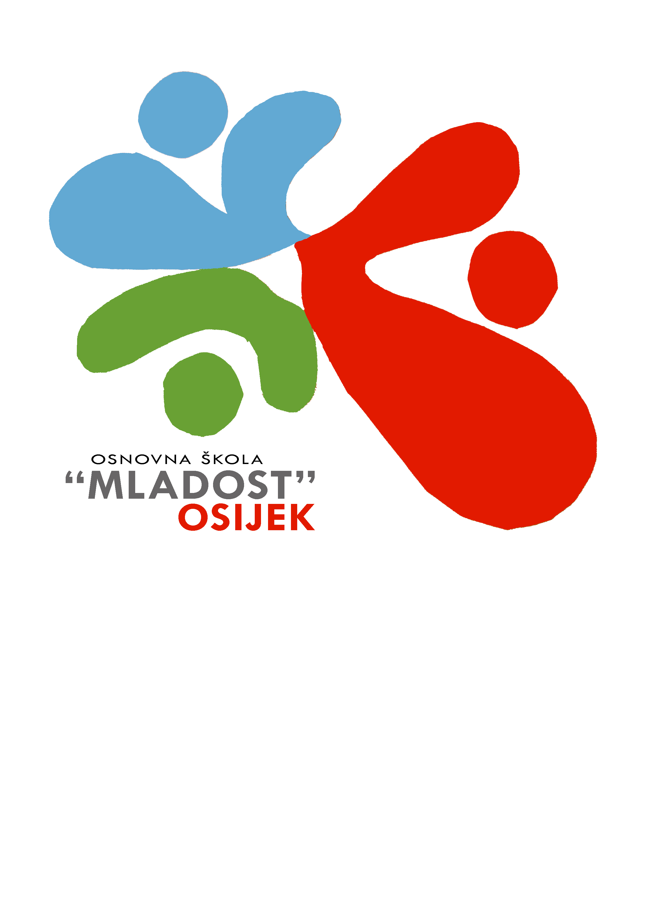

Popis odabranih ponuda za izvođenje višednevne izvanučioničke nastave

Poziv broj 1
Izabrane ponude:
Astralis travel
VB tours
BPM travel

Poziv broj 2
Izabrane ponude:
Mare Panonium tours
VB tours
App Turizam
Poziv broj 3
Izabrane ponude:
Astralis travel
VB tours
App Turizam

Poziv broj 4
Izabrane ponude:
Brod tours
Mare Panonium
Astralis travel

